Κολλέγιο Guy Dolmaire στην περιοχή Mirecourt της Γαλλίας | 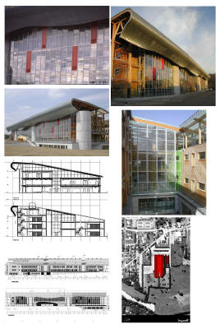
  ΠΗΓΗ: Arcverre, architecture et verre
  http://annuaire.idverre.net/4daction/AV_fich_projet/0/F/31#
  ΠΕΡΙΓΡΑΦΗ: Η νότια πρόσοψη μήκους 140 μέτρων είναι γυάλινη με μεταλλικό σκελετό. Αποτελείται από 200 περσίδες, οι οποίες το χειμώνα παραμένουν κλειστές παγιδεύοντας την ηλιακή ακτινοβολία ακριβώς από πίσω και δημιουργώντας ένα παθητικό σύστημα θέρμανσης. Το καλοκαίρι οι περσίδες ανοίγουν. Το κτίριο έχει πιστοποιηθεί με το HQE (τύπος R, κατηγορία 2)
  ΠΛΗΡΟΦΟΡΙΕΣ:
  http://www.architecture-studio.fr/Architecturestudio.php?rubrique=ReaDetail&ID=MRC1#
  http://www.constructiondurable.com/pages/batimentdurable.php?id=3
  Ιούλιος 2005

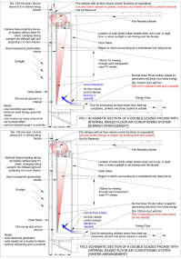
  Διπλή αεριζόμενη πρόσοψη με ενσωματωμένο φωτοβολταϊκό πανέλο
  ΠΗΓΗ: Αρχιτεκτονική σχολή πανεπιστημίου Hong Kong, καθ. K. P. Cheung
  http://www.arch.hku.hk/~kpcheung/new2001/double/
  ΠΕΡΙΓΡΑΦΗ: Σύστημα διπλής πρόσοψης σε κτίριο με υπερυψωμένο δάπεδο. Μεταξύ των δύο γυάλινων επιφανειών υπάρχει φωτοβολταϊκό πανέλο το οποίο μετατρέπει το 10% της ηλιακής ενέργειας σε ηλεκτρισμό. Η υπόλοιπη ενέργεια που παράγεται χρησιμοποιείται για την απαγωγή του θερμού αέρα το καλοκαίρι και για τη θέρμανση του χώρου το χειμώνα. Είναι δυνατή η χρήση ημιδιαφανούς φωτοβολταϊκού πανέλου.
  Ιούνιος 2005

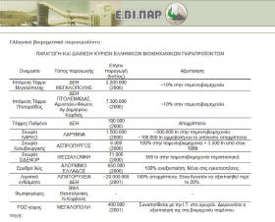
  Χρήση βιομηχανικών παραπροϊόντων
  ΠΗΓΗ: ΕΒΙΠΑΡ
  http://www.evipar.org/maingr.asp?CatID=51
  ΠΕΡΙΓΡΑΦΗ: Πίνακας για την παραγωγή και διάθεση των κύριων ελληνικών βιομηχανικών παραπροϊόντων: Η ονομασία, ο τόπος παραγωγής, η ετήσια παραγωγή (tn/ετος) και η αξιοποίησή τους. Τα στοιχεία αυτά είναι χρήσιμα καθώς πολλά από αυτά τα παραπροϊόντα μπορούν, με κατάλληλη επεξεργασία, να χρησιμοποιηθούν στη δόμηση.
  Απρίλιος 2005

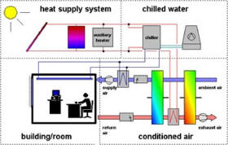
  Σύστημα ηλιακού κλιματισμού
  ΠΗΓΗ: International Energy Agency (IEA)
  http://www.iea-shc.org/task25/intoduction.htm
  ΠΛΗΡΟΦΟΡΙΕΣ:
  http://www.iea-shc.org/task25/intoduction.htm
  http://www.spin.gr/spin/story.jsp?id=182
  http://www.springeronline.com/sgw/cda/frontpage/0,11855,4-193-22-34421701-0,00.html
  Φεβρουάριος 2005

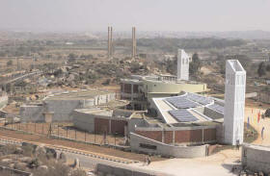
  CII-Sohrabji Godrej Green Business Centre in Hyderabad, India
  ΠΗΓΗ: USAID, India
  http://www.usaid.gov/in/Pdfs/SPANGreenBusiness.pdf
  ΠΕΡΙΓΡΑΦΗ: Το κτίριο αυτό έλαβε το Νοέμβριο του 2003 την υψηλότερη δυνατή βαθμολογία (platinum rating) με βάση το πρόγραμμα πιστοποίησης LEEDS για τα στοιχεία βιοκλιματικής αρχιτεκτονικής που ενσωματώνει, όπως φωτοβολταϊκά πανέλα, windtowers, φυτεμένες στέγες, εξοικονόμηση νερού κα. Ηταν το τρίτο κτίριο, και το πρώτο εκτός ΗΠΑ, που τιμήθηκε με αυτή τη διάκριση. Στεγάζει την συνομοσπονδία βιομηχανιών της Ινδίας, έναν μη κερδοσκοπικό οργανισμό με κρατικά και ιδιωτικά κεφάλαια και τη στήριξη του USAID.
  ΠΛΗΡΟΦΟΡΙΕΣ:
  http://www.greenbusinesscentre.com/greenfeat.asp
  http://www.worldgbc.org/default.asp?id=24&articleid=124
  http://www.edcmag.com/CDA/ArticleInformation/features/
  BNP__Features__Item/0,4120,128640,00.html
  Ιανουάριος 2005

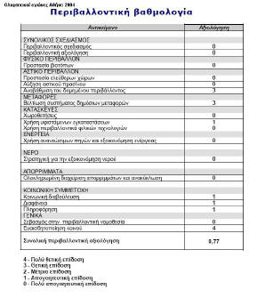
  Περιβαλλοντική αξιολόγηση Ολυμπιακών Αγώνων
  ΠΗΓΗ: WWF Ελλάς
  http://www.wwf.gr/Arxeia_pdf/Olympics_ScorecardFINAL.pdf
  ΠΕΡΙΓΡΑΦΗ: Πίνακας με την περιβαλλοντική αξιολόγηση της Ολυμπιάδας 2004 που προέρχεται απο το κείμενο με αυτόν τον τίτλο, το οποίο δημοσιεύτηκε στην ιστοσελίδα www.wwf.gr
  Δεκέμβριος 2004

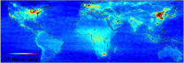
  Διεθνής χάρτης μόλυνσης (ΝΟ2), Envisat
  ΠΗΓΗ: ESA (European Space Agency) - Ευρωπαϊκή Διαστημική Υπηρεσία, δορυφόρος Envisat - SCIAMACHY
  http://www.esa.int/esaCP/SEM340NKPZD_index_1.html
  ΠΕΡΙΓΡΑΦΗ: Διεθνής χάρτης μόλυνσης απο διοξείδιο του αζώτου (ΝΟ2). Στοιχεία: Ιανουάριος 2003 - Ιούνιος 2004. Η κλίμακα είναι σε σε 10(15) molecules/cm(-2). Παραγωγή εικόνας απο S. Beirle, U. Platt and T. Wagner του Πανεπιστημίου του Heidelberg, Institute for Environmental Physics. Credits: University of Heidelberg
  Νοέμβριος 2004

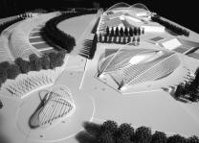
  Ολυμπιακό στάδιο (πρόταση S. Calatrava)
  ΠΗΓΗ: (δε θυμάμαι, sorry...)
  http://www.calatrava.com, http://www.calatrava.info/viewWork.asp?id=31
  ΠΕΡΙΓΡΑΦΗ: Μακέτα διαμόρφωσης Ολυμπιακού σταδίου της Αθήνας ενόψει των Ολυμπιακών Αγώνων 2004. Αρχιτέκτονας: S. Calatrava
  Οκτώβριος 2004

